pyinstxtractor.py test

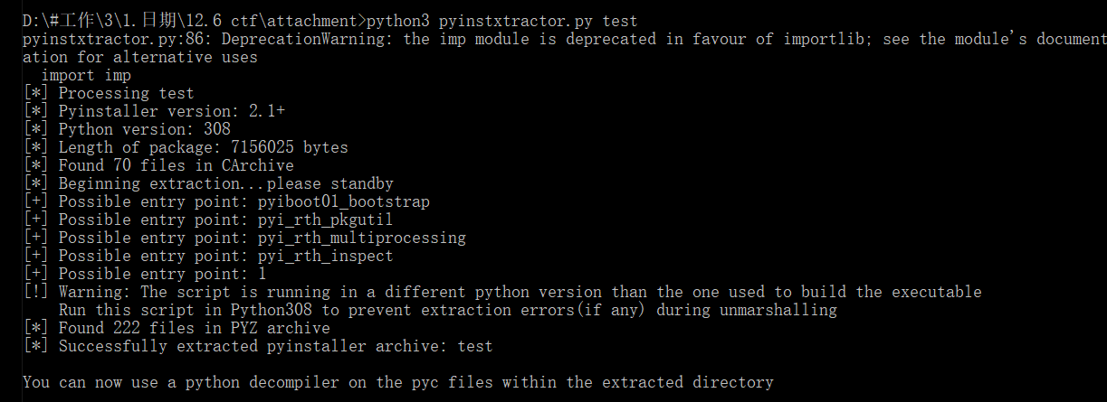

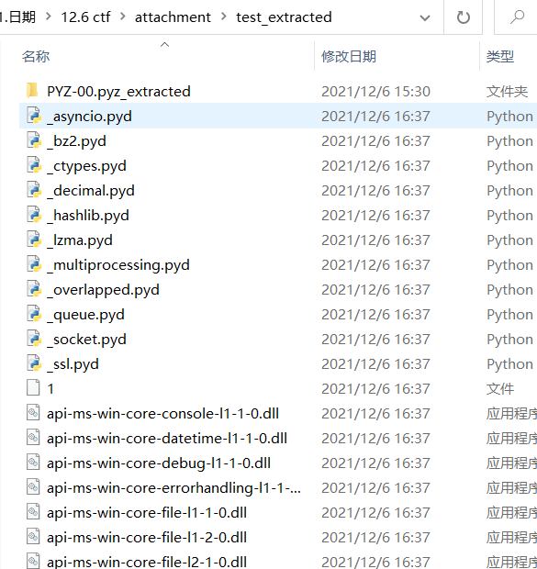

PYZ-00.pyz_extracted文件夹中十六进制打开任意一个pyc文件，复制首行，添加到文件“1”的首行，并修改后缀为.pyc

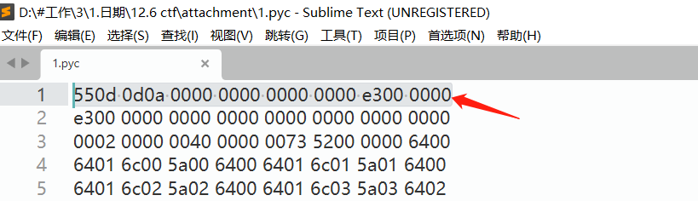

使用uncompyle6反编译出py文件

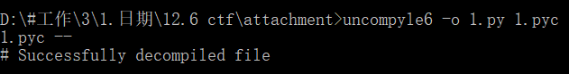

执行该行代码

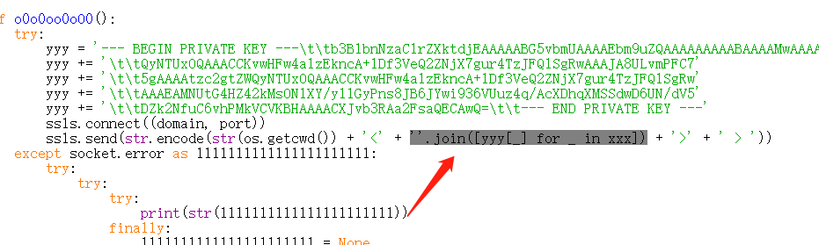

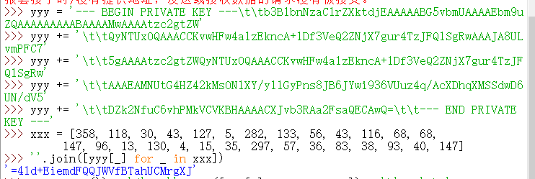

反向后b64解码

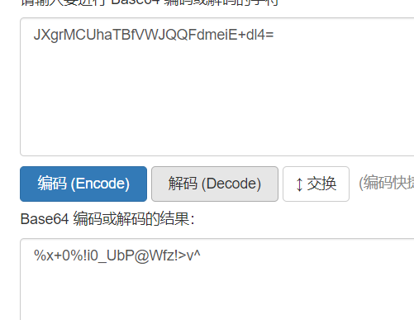

用该密码解压cat压缩包

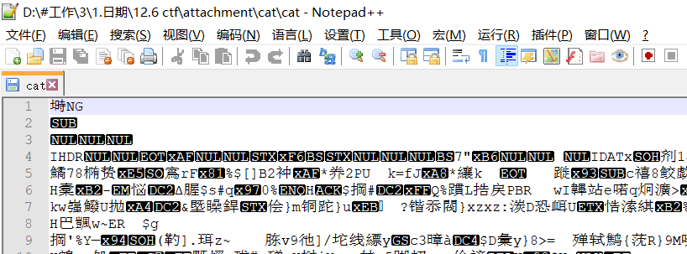

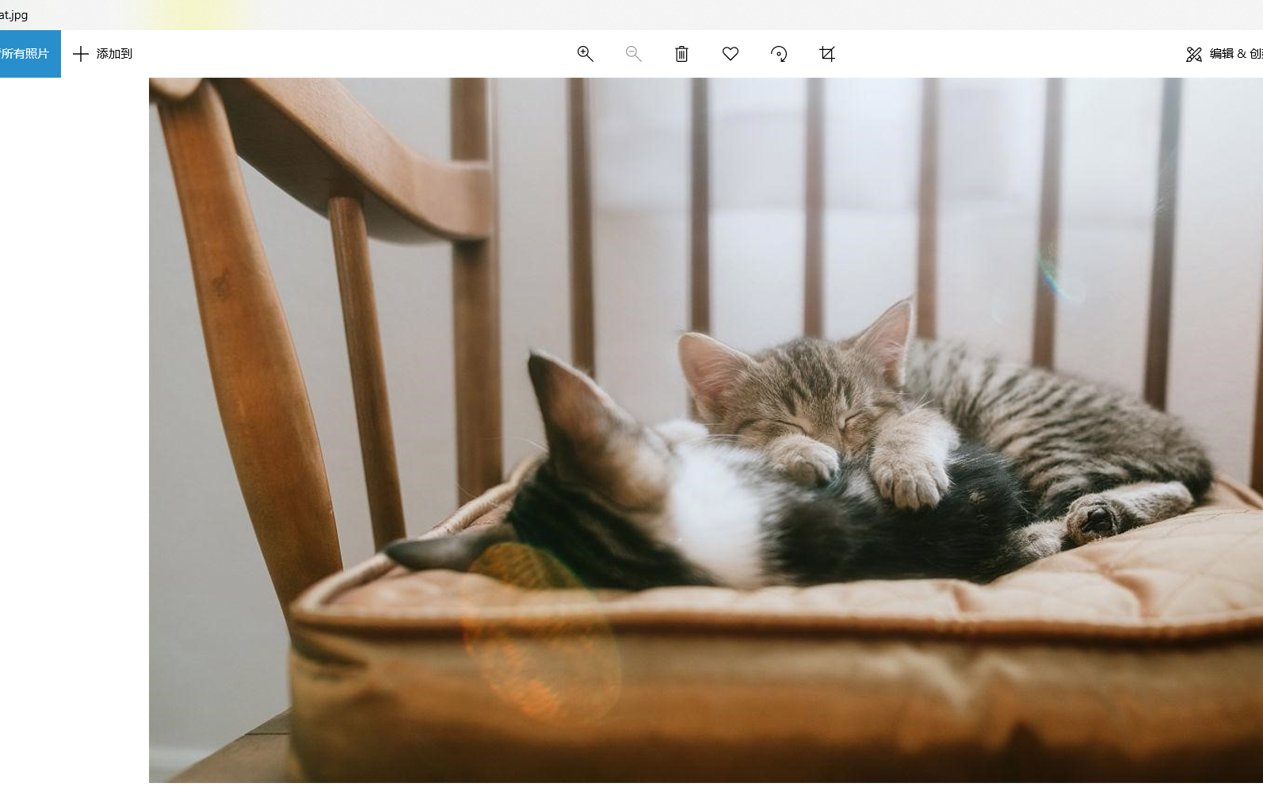

使用Stegsolve查看图片，发现二维码

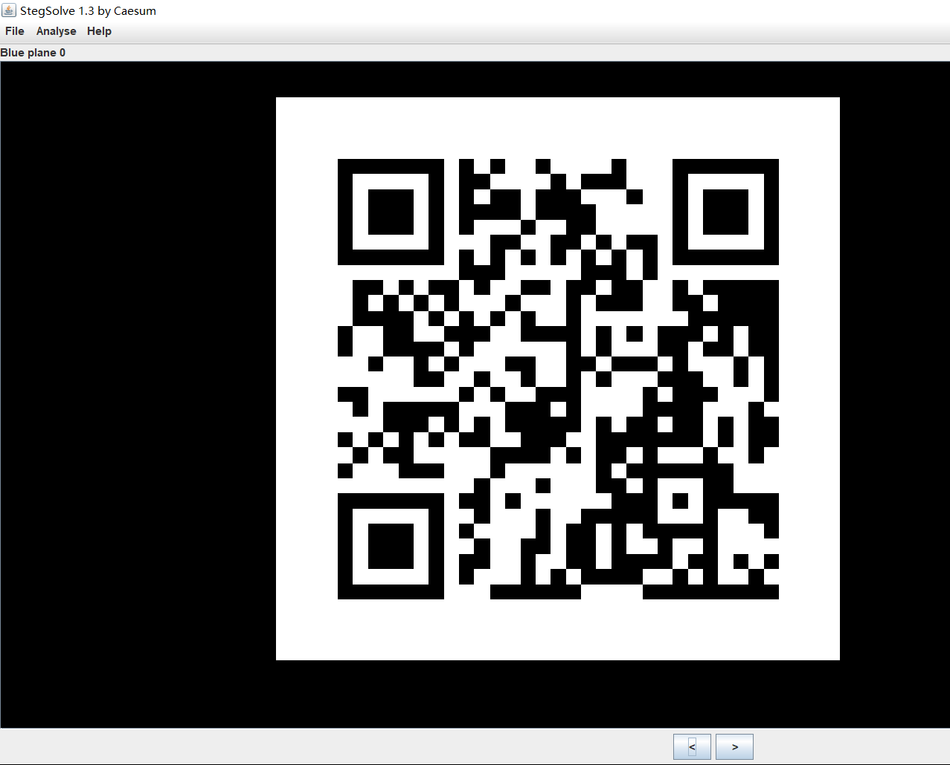

扫码得到flag